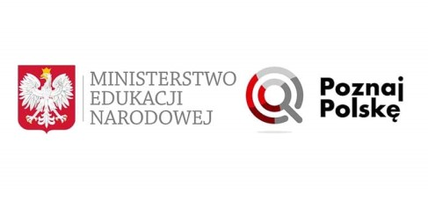
Gmina Puck otrzymaławsparcie finansowe na realizację zadania w ramach przedsięwzięcia Ministra Edukacji i Nauki pod nazwą Poznaj Polskę w wysokości 85.526,00 zł. Całkowity koszt zadania wynosi 128.873,00 zł, w tym wkład własny w wysokości 42.847,00 zł pochodzi w wpłat rodziców uczniów.
Szkoły, które otrzymały dofinansowanie na podstawie złożonych wniosków:
- Szkoła Podstawowa im. Władysława Konefki w Starzynie ul. Żarnowiecka 22 - 2 wycieczki,
- Szkoła Podstawowa im. Maksymiliana Wilandta w Darzlubiu, ul. Pucka 74 -2 wycieczki,
- Szkoła Podstawowa im. Antoniego Abrahama w Połczynie, ul. Szkolna 21 - 1 wycieczka,
- Szkoła Podstawowa im. Augusta Necla w Mieroszynie, ul. Szkolna 2 -2 wycieczki,
- Szkoła Podstawowa im. Polskich Noblistów w Łebczu, ul. Pucka 27 - 1 wycieczka,
- Szkoła Podstawowa im. Józefa Dambka w Leśniewie, ul. Mechowska 2 -1 wycieczka,
- Szkoła Podstawowa im. Księdza Biskupa Konstantyna Dominika w Swarzewie, ul.Szkolna 36 – 1 wycieczka.
Zasady organizacji wycieczek w ramach programu „Poznaj Polskę” w 2022 r.:
Na każdym ze szlaków znajdują się punkty edukacyjne dostosowane do wieku uczniów – odpowiednio dla klas I-III i IV-VIII szkoły podstawowej.
W ramach planowanej wycieczki szkoły będą zwiedzać:
- co najmniej 2 punkty edukacyjne podczas wycieczki jednodniowej,
- co najmniej 4 punkty edukacyjne podczas wycieczki dwudniowej,
- co najmniej 6 punktów edukacyjnych podczas wycieczki trzydniowej.
Wsparcie finansowe:
W ramach „Poznaj Polskę” dofinansowaniu w 80% podlegają wycieczki:
- jednodniowe – do kwoty 5 tys. zł,
- dwudniowe – do kwoty 10 tys. zł,
- trzydniowe – do kwoty 15 tys. zł,
Wszystkie wycieczki, zgodnie z zawartym porozumieniem nr PP MEiN/2022/DPI/800 odbyły się do dnia 24 czerwca 2022 roku.

